Kết quả thực hiện chương trình UDP

Câu 2: UDP

1. Giao diện

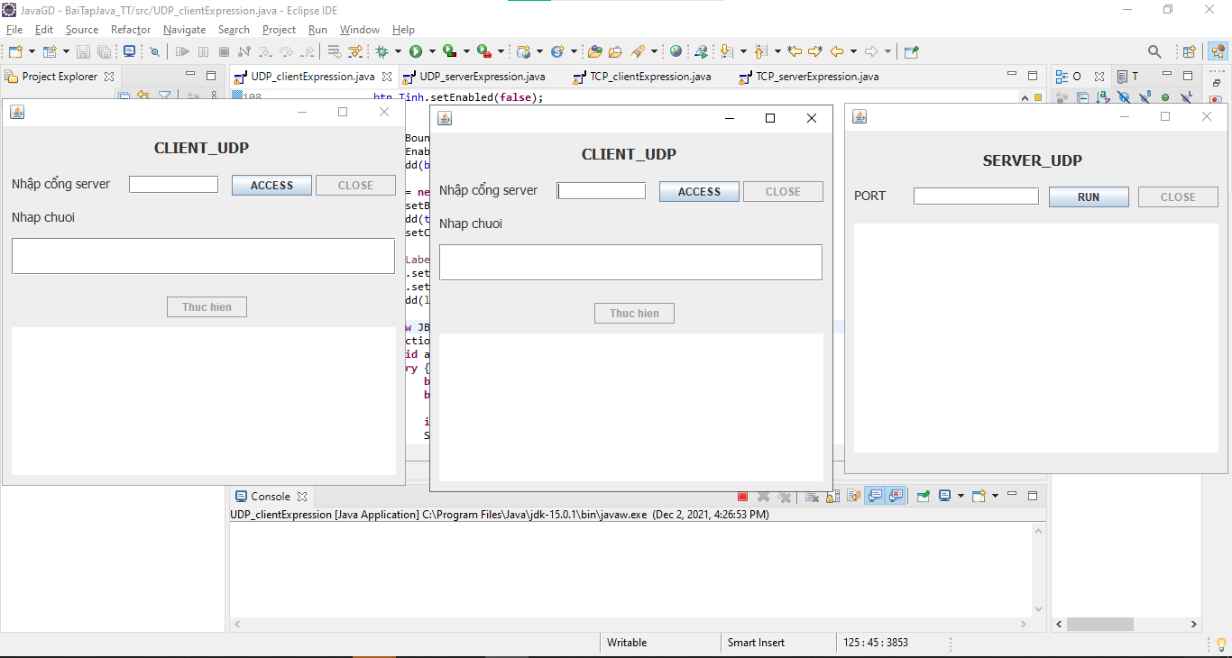

1. Kết nối

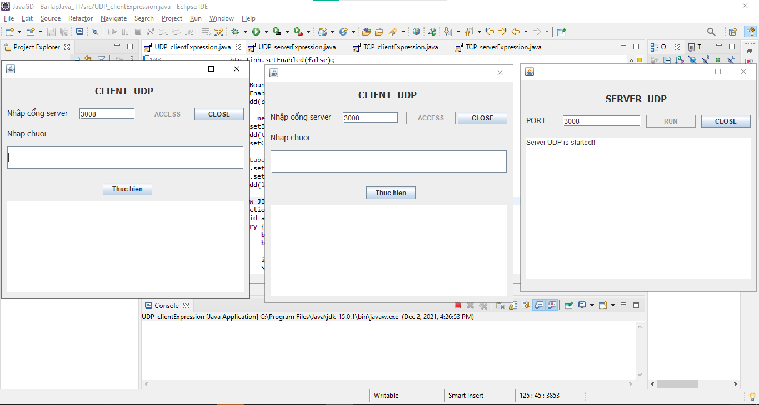

1. Thực hiện chương trình

* Client 1, 2

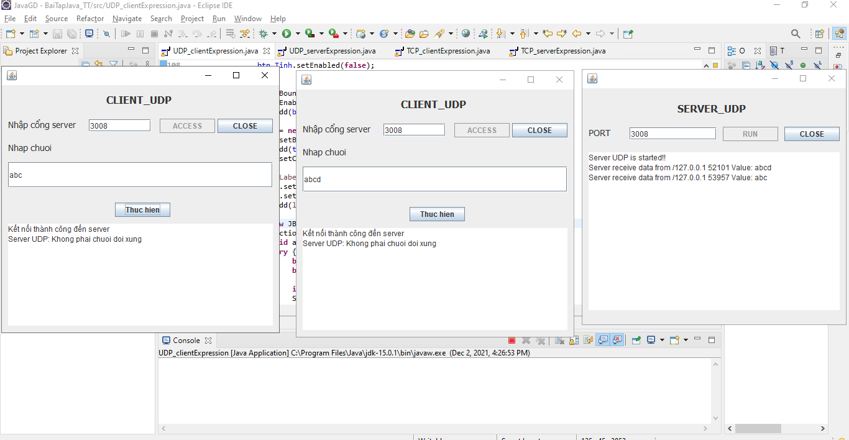

* Khi thực hiện đúng, sẽ thực hiện phong tỏa trường nhập (TextFeild)

